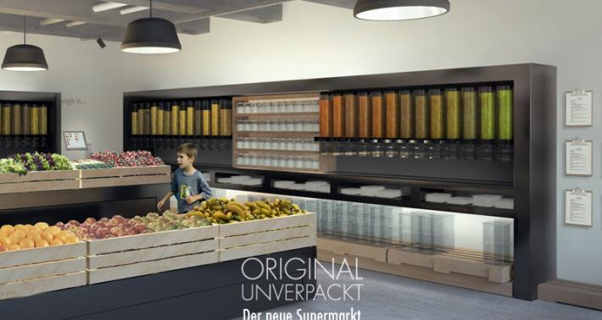

「無包裝超市」將於柏林開幕

編譯：林子豪
走進任一家超市，貨架上琳瑯滿目的包裝食品，甚至連蔬果也被包在保鮮膜內。據統計，平均一家超市就有4萬多種商品，試想若這些商品都無任何包裝，有可能嗎？即將在柏林開張的Original Unpacked（Original Unverpackt），就以「減少包裝產生的垃圾，重新打造買菜體驗」為目標。
走進Original Unpacked，你將看不到任何塑膠袋、保鮮膜、免洗杯或鋁箔包，取而代之的是許多蔬果攤架和散賣的自取式櫃架，消費者需自備購物袋或向店家租借。不過，基於無包裝原則，某些商品就無法販賣，如牙膏、洋芋片等。
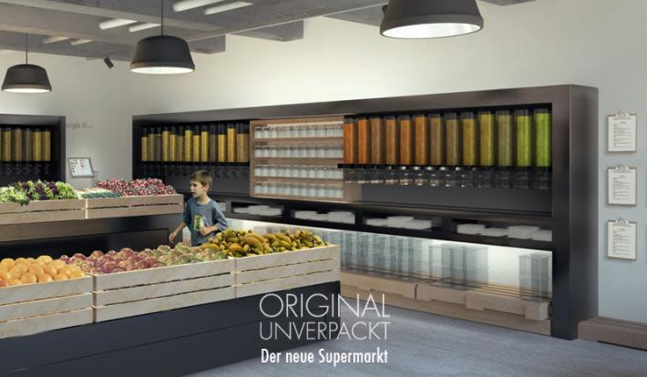
（圖片來源）
四位女性創辦人選擇在群眾募資網站Startnext上募資，現已募得初定目標的兩倍多（原目標為4.5萬歐元，約新台幣183萬），並預計在2014年夏末開張。商店裝潢會走「整潔時尚風」，四位創辦人解釋：「我們希望找回買菜時的美感，並同時對環境做出友善的貢獻。」
其實，「無包裝超市」的概念已經有人嘗試，一家名為Unpackaged的無包裝超市早在2007年於英國倫敦的伊斯林頓（Islington）開業，但2012年搬至倫敦克尼（Hackney）後，卻在一年後因營運不佳而倒閉。Unpackaged的創辦人Catherine Conway認為，最大的錯誤是在克尼的新商店中附設餐酒館，分散了超市主要的營運資源。即便如此，她並不氣餒，準備在重整腳步之後再次開業。
另外，美國的第一家無包裝超市in.gredients位於德州的奧斯汀，不過，近日卻宣布要開始販賣包裝食品，改專注於「零廢棄」或其他環保目標。其實在某些情況下，少量包裝可使食物保存地更久，避免食物過期而被迫丟棄。2013年聯合國農糧組織報告指出，人類每年浪費13億噸的食物，因此筆者分析，在提倡環保的同時，若能改善食物的浪費，或許少量的包裝更有助於改善環境。

資料來源
- FastCo.Exist: This Grocery Store In Berlin Will Have Zero Packaging
- Dalstonist: Unpackaged is shutting down after just 12 months in Hackney

